Visma opruster med digitalt B2B konsulenthus

Fremtidig vækst hos B2B virksomheder afhænger af deres e-commerce, PIM og selvbetjeningsløsninger. For at hjælpe virksomhederne med at vækste opruster Visma med opkøbet af det digitale konsulenthus 1st Web.

Overtagelsen af 1st Web udvider Vismas tilstedeværelse i Danmark og udbygger den nordiske koncerns position inden for komplette digitale forretningsløsninger til B2B virksomheder.

1st Web er et digitalt konsulenthus specialiseret i webudvikling, e-commerce og komplekse integrationer til B2B virksomheder. Udover at hjælpe med strategisk udvikling skaber 1st Web værdi for kunderne via design, udvikling, integration og digital marketing.

Hos Visma bliver 1st Web integreret i virksomheden via selskabet Co3, som Visma overtog i 2018. Co3 fokuserer på e-commerce og digitale markedsføringsløsninger for kunder indenfor retail, produktion, distribution og lignende industrier.

- Co3 og 1st Web deler en brændende passion for at hjælpe andre B2B virksomheder med at nå deres digitale vækstpotentiale. Gennem Vismas internationale virksomhed og ved at integrere 1st Webs kompetencer og løsninger med Co3 kan vi hjælpe virksomhederne på helt nye måder i kampen om kunderne, siger Christian Poulsen, adm. direktør for Co3.
Adm. direktør Tobias Høst fra 1st Web tilføjer:

- Vi ser frem til det nye samarbejde med Co3 og ikke mindst til at blive en del af Visma-familien. Det giver helt nye muligheder for vores kunder, som kan få et stort udbytte af vores samlede løsninger og ekspertise.
- Opkøbet af 1st Web og sammenlægningen med Co3 både styrker og udvider Co3s samlede position på det danske marked. Co3 er vokset meget de seneste år, og med 1st Web kan vi nu tilbyde yderligere services og ekspertise til at understøtte kundernes fremtidige udvikling, siger Lars Berthelsen, adm. direktør for Visma Custom Solutions.
Fakta

1st Web
Siden etableringen i 2013 har 1st Web hjulpet kunder som Uno-X Lubricating Oil, Strandmøllen, Millarco, Frellsen, Gram og Lindab med digital forretningsudvikling. 1st Webs forretningsfilosofi er at skabe værdi for kunderne ved hjælp af løsninger indenfor e-commerce, integration, PIM og selvbetjeningsløsninger. 1st Web har i dag kontor i Århus i Danmark og i Bukarest i Rumænien. Se mere på www.1stweb.dk

Co3
Co3 blev etableret i 2000 og er specialiseret i udvikling af websites og webshops, primært for mellemstore virksomheder. Co3 tilbyder samtidig rådgivning og kurser indenfor digital markedsføring og SoMe, SEO og AdWords. Co3 har både kunder indenfor retail og produktion og distribution. Se mere på www.co3.dk

Visma
Visma tilbyder software og services, der forenkler og digitaliserer administrative forretningsprocesser i den private og offentlige sektor. Koncernen opererer på tværs af Norden, Benelux, Centraleuropa og Østeuropa. Med over 10.000 ansatte, flere end 1.000.000 kunder og en omsætning på NOK 15.028 millioner i 2019, er Visma en af Europas førende softwarevirksomheder. Blandt de mest kendte produkter og løsninger i Visma Software-divisionen er Visma Business, e-conomic, Dinero, Sproom, SmartScan og LogBuy.

Kontakt og yderligere informationer:
- Lars Berthelsen, adm. direktør Visma Custom Solutions (DK), tlf. +45 60 70 60 50
- Tobias Høst, adm. direktør 1st Web, tlf. +45 20 81 91 01
- Christian Poulsen, adm. direktør CO3. tlf. + 45 20 94 10 20

Fotos: Er vedhæftet i høj opløsning og kan bruges frit. Flere kan fremsendes.

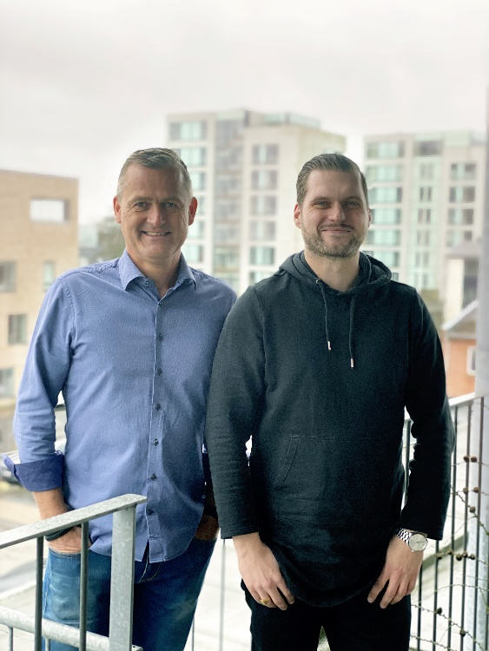 | Overtagelsen af 1st Web udvider udbygger Vismas position inden for komplette digitale forretningsløsninger til B2B virksomheder. Adm. direktør Christian Poulsen for Co3 (tv.)  Adm. direktør Tobias Høst for 1st Web (th.)
Adm. direktør Christian Poulsen for Co3 (tv.)
Adm. direktør Tobias Høst for 1st Web (th.)

